附件一

校园卡充值说明
一、校园卡充值
在圈存机“自助服务”模块下选择“扫码转账”，通过微信或支付宝扫描屏幕二维码进行支付。（圈存机分布在学生公寓值班室及学生食堂）
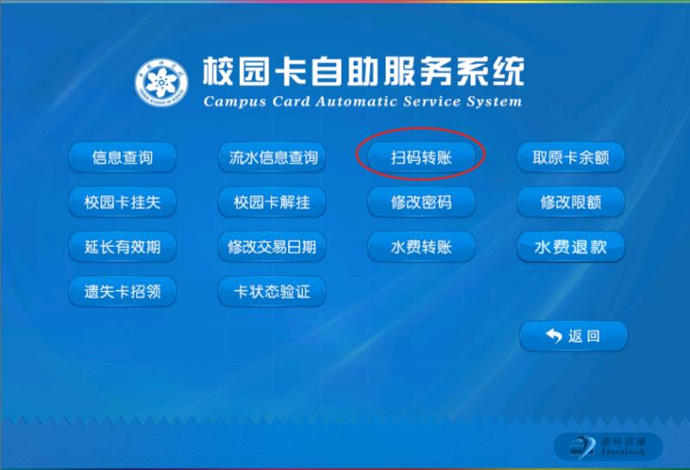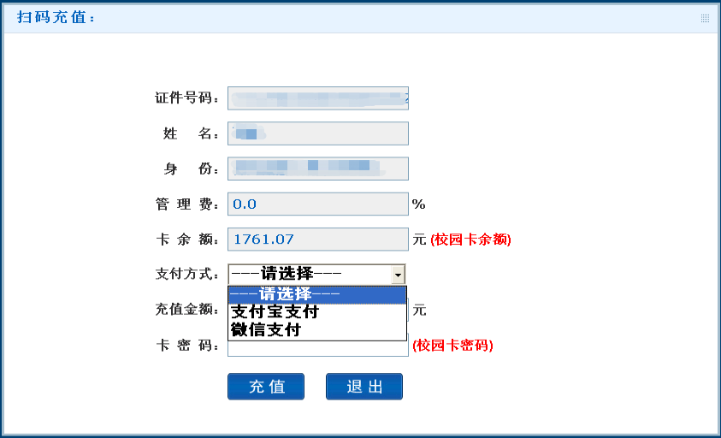

二、校园卡密码
校园卡的初始密码默认为身份证号后6位，身份证号最后一位是X的，则密码为X用数字1代替的后六位。

